Base de datos multidimensionales, deber N°2

|  |
| --- |
| Jefferson Omar Díaz |
| ESFOT |
| Escuela Politécnica Nacional |
| [jefferson.diaz@epn.edu.ec](mailto:jefferson.diaz@epn.edu.ec) |

*Resumen*- En el presente documento se describirá el deber N°2, el deber tiene como objetivo recolectar tweets de interés para el estudiante.

Introducción

El presente informe presenta la ejecución del deber N° 2, mismo que tiene ciertos puntos especificados por el ingeniero como recolectar tweets de forma hashtag y de forma geográfica, seguidamente almacenar los tweets en una base de datos y mostrar los resultados en un archivo HTML.

Preparación del informe (Deber N°2)

Para realizar la recolección de tweets mediante el hashtag se escogió las opciones (ecuador, temblor, alcaldequito, tragedia y terremoto), se escogió los hashtags mencionados ya que son uno de los más populares actualmente.

Para que se realice la búsqueda mediante los hashtag se ha ocupado el script facilitado en clase y modificando el token y la información a buscar.

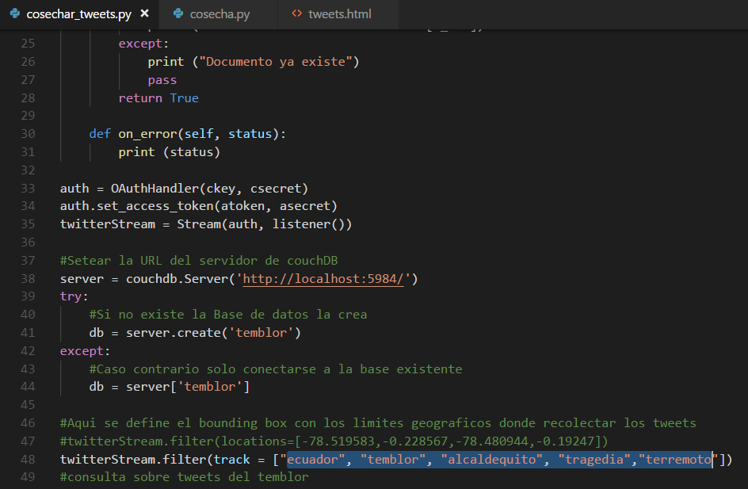

El nombre de la base de datos que se ha elegido es temblor, la base de datos se almacenara en couchdb.

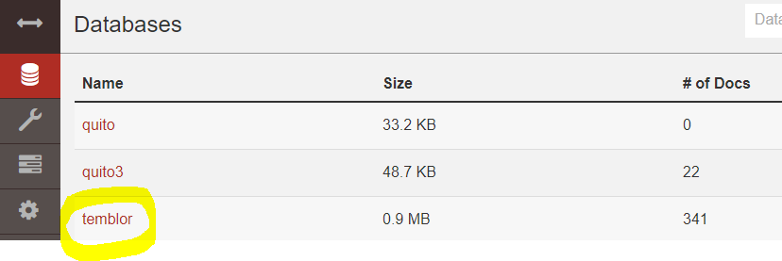

Para realizar la búsqueda de tweets mediante una ubicación geográfica se la ha realizado en Estados Unidos en un rango que cubre la cuida de New York

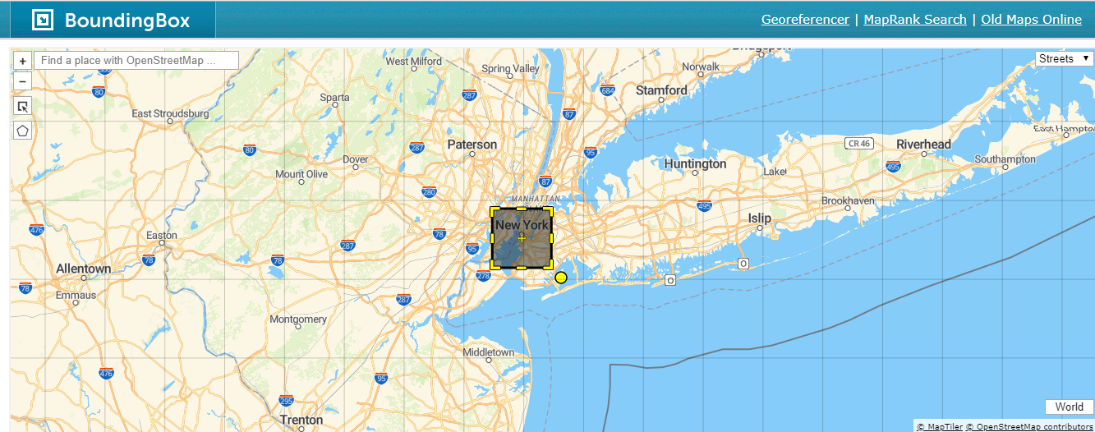

El archivo .py se ha modifícalo la ubicación geográfica de acorde a la localización que nos brindó BoundingBox.

También se a creado una base de datos con el nombre geográfico, en esta base de datos se ira almacenando la información que se vaya recolectando.

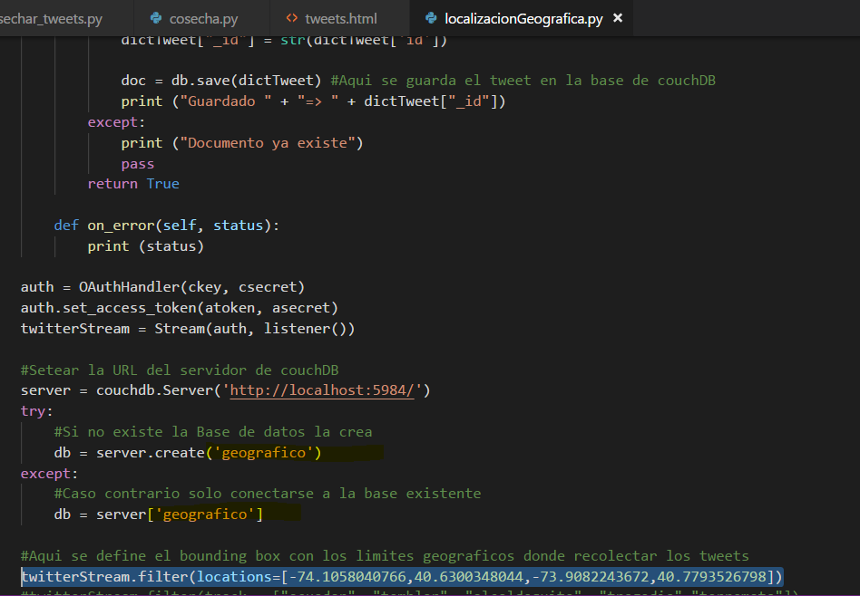

Para la realización del HTML que nos permitirá visualizar los datos obtenidos de Twitter, así como son los datos de forma geográfica y de forma de hashtag se ha utilizado el script facilitado por el ingeniero, pero se ha realizado los respectivos cambios para que este mismo muestre lo que se ha solicitado.

Además, se ha utilizado recursos de Bootstrap para que la visualización sea más dinámica y agradable para el usuario.

La realización de la página que muestra los resultados deseados esta realizada mediante una plantilla de Bootstrap.

Para que los resultados sean visibles se ocupo un script facilitado por el ingeniero.

La pagina debe mostrar los resultados de acorde a lo que se ha solicitado.

Para mostrar los resultados se ha realizado una barra de navegación la cual tiene información necesaria para redirigir a donde estos muestran.

Las opciones que la barra de navegación muestra es: explicación, hashtag y geográfica.



Si hacemos clic en explicación se muestra lo realizado para en la página web.

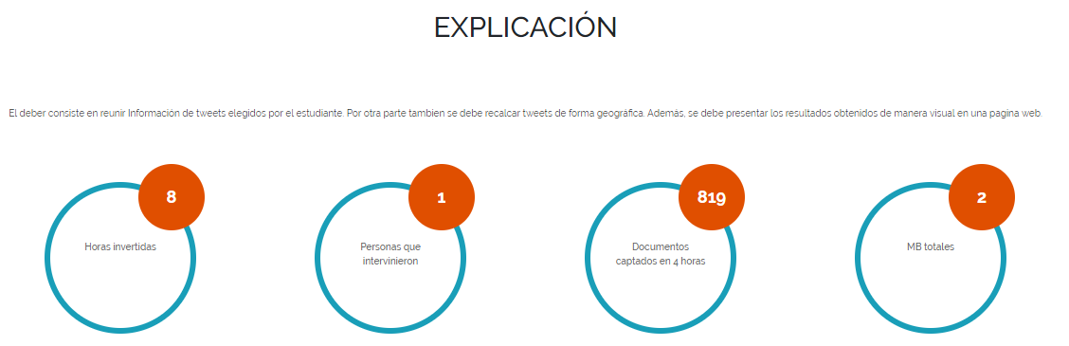

Al momento de dar clic en hashtag nos redirige a los tweets obtenidos mediante los hashtags mencionados anteriormente.

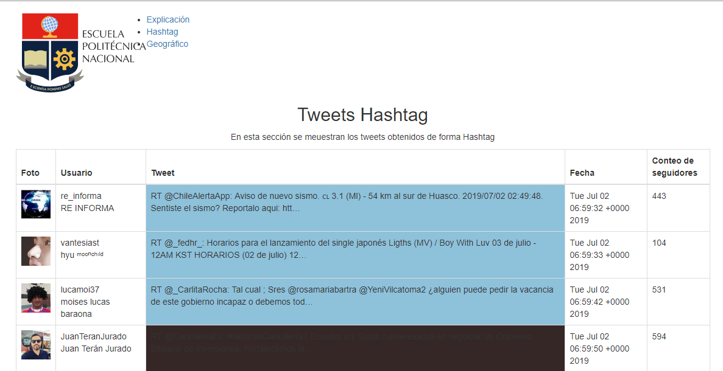

Al momento de dar clic en geográfico nos redirige a los tweets obtenidos mediante una región geográfica delimitada anteriormente.

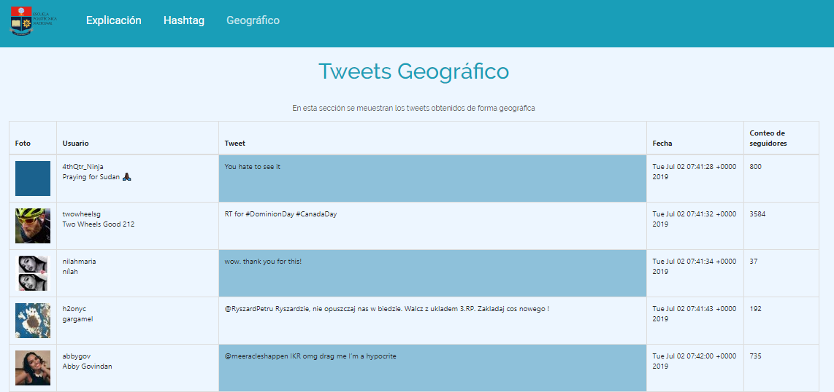

Conclusiones

Se debe especificar de forma concreta lo que se quiera buscar porque pese a que se puede buscar sobre regiones y hashtag podemos encontrar información no necesaria y hacer que los datos recolectados en su mayoría sean inservibles para los estudios que se quieran realizar.

Para ver el proyecto se puede ingresar a la siguiente url: <https://github.com/JeffersonOmarDiaz/Deber-N2-datos-de-Twitter>

Agradecimientos

Se agradece la colaboración por parte del ingeniero J. Zaldumbide, por la clase y practica impartida para llevar a cabo este deber explicando las formas que existen para recolectar datos de Twitter.